一、项目定位分析
（一）项目目标
建设一套覆盖：论文提交、格式审核、盲审处理、专家匹配、论文评阅、结果回收、统计分析的全流程论文送审系统。
对学校实现规范送审、降低人工工作量、防止人情评审、提升论文质量控制
对学院实现全过程留痕、审核透明、进度可追踪
对学生实现在线提交、实时查看进度、在线接收结果
对专家实现在线评审、移动端评阅、自动结算
项目性质：高校学位论文管理信息化建设，涉及论文送审、盲审管理、专家库管理、数据统计与质量控制
建设目标：通过信息化手段，实现学位论文全流程管理，确保盲审公正、流程透明、效率提升，并为学院管理和学生培养质量提供数据支撑。

二、项目建设背景与必要性
（一）背景
1.高校硕士论文数量逐年增加，传统人工送审方式效率低、容易出错、难以保证盲审公正性。
2.学位论文盲审要求匿名化处理，排除导师及校内利益关联，确保评审独立性。
（二）必要性
1.提升论文送审与评审效率
2.减少人工操作与管理成本
3.保证盲审匿名性及学术公正性
4.提供实时统计分析，为学科和导师管理决策提供依据

三、项目建设目标
目标类型 | 具体内容
对学校 | 规范送审流程，降低人工工作量，防止人情评审，提升论文质量控制
对学院 | 全过程留痕，审核透明，进度可追踪
对学生 | 在线提交论文，实时查看进度，在线接收评审结果
对专家 | 在线接收评审任务，移动端评阅，自动结算评审报酬

四、项目功能框架
（一）用户管理模块
1.学生端：登录认证、论文上传、信息填写、送审申请、查看进度、下载评议书
2.导师端：学生信息查看、论文审核、送审确认、意见回复审核
3.学院管理员端：批次管理、资格审核、送审管理、专家管理、结果管理
4.专家端：接收评审任务、下载论文、在线评阅、提交意见、签名确认
（二）论文管理模块
1.论文申报管理：学生申请、论文信息填写、上传论文、提交送审
字段：学号、姓名、专业、导师、论文题目、关键词、研究方向
2.论文格式审核：自动检测文件格式、页数、PDF完整性、盲审敏感信息（作者姓名、导师、致谢、基金、学校信息）、匿名化处理：去除作者及导师信息，生成盲审版论文
3.查重管理：对接知网/万方/维普，实现自动查重并生成报告
（三）专家管理与匹配模块
1.专家库管理：专家信息录入、学科标签、研究方向、评审记录、信誉等级
2.智能匹配引擎：学科匹配、关键词匹配、回避机制（本校专家、合作单位、共同作者排除）
（四）盲审任务管理模块
1.任务派单：自动生成盲审任务，随机匹配专家
2.专家任务管理：接收、确认、评阅、提交意见
3.异常处理：超时未接单自动回收、专家失联重新派单、评审结果冲突第三方复审
（五）在线评阅模块
1.评审维度：选题价值、创新性、理论水平、实验设计、数据真实性、论文规范性
2.评审结果等级：A（同意答辩）、B（修改后答辩）、C（修改后重审）、D（不同意答辩）
（六）结果管理模块
1.评议书生成（PDF）
2.意见回收与归档
3.答辩资格确认
（七）数据统计与分析模块
1.送审总量、已完成、待评审、超期数量
2.学科、导师、专业通过率
3.A/B/C/D占比分析
4.专家评审量、平均周期、退审率、活跃度
（八）系统权限与安全模块
1.RBAC角色权限管理（超级管理员、研究生院、学院管理员、导师、学生、专家）
2.数据隔离与审计日志
3.系统安全：加密存储、双机热备

五、业务流程
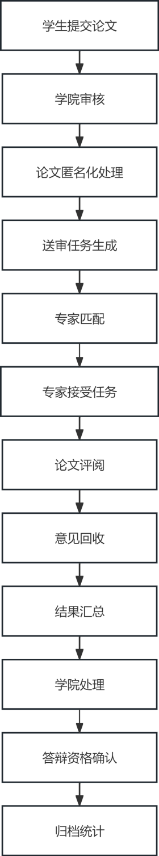

六、技术架构
1.门户系统：统一登录SSO
2.论文送审平台：Web+移动端
3.专家库系统：智能匹配引擎
4.查重系统接口：知网/万方/维普
5.通知系统：短信、邮件
6.电子签章与PDF生成
7.数据分析与统计平台

七、项目实施计划
阶段 | 时间 | 主要内容
需求分析与设计 | 1个月 | 功能确认、流程设计、系统架构
系统开发 | 2个月 | 用户端、专家端、后台管理模块开发
测试与优化 | 1个月 | 功能测试、压力测试、异常流程测试
部署与上线 | 0.5个月 | 系统部署、数据迁移、权限配置
培训与验收 | 0.5个月 | 学院管理员、导师、学生培训，验收交付

八、风险与应对措施
风险 | 应对措施
专家资源不足 | 扩充专家库、建立全国专家合作网络
评审超时 | 自动催办、预警机制
盲审泄密 | 论文匿名化、权限控制、日志审计
系统宕机 | 双机热备、云部署
数据泄露 | 加密存储、访问控制、数据备份
结果争议 | 第三方复审机制
高峰期并发 | 弹性云扩容

九、总结
本项目通过构建一套完整的硕士学位论文盲审平台，旨在实现：
流程标准化、管理可视化
盲审公正性与匿名性保障
提升管理效率与数据统计能力
支撑学院科研管理和学生培养质量保障

